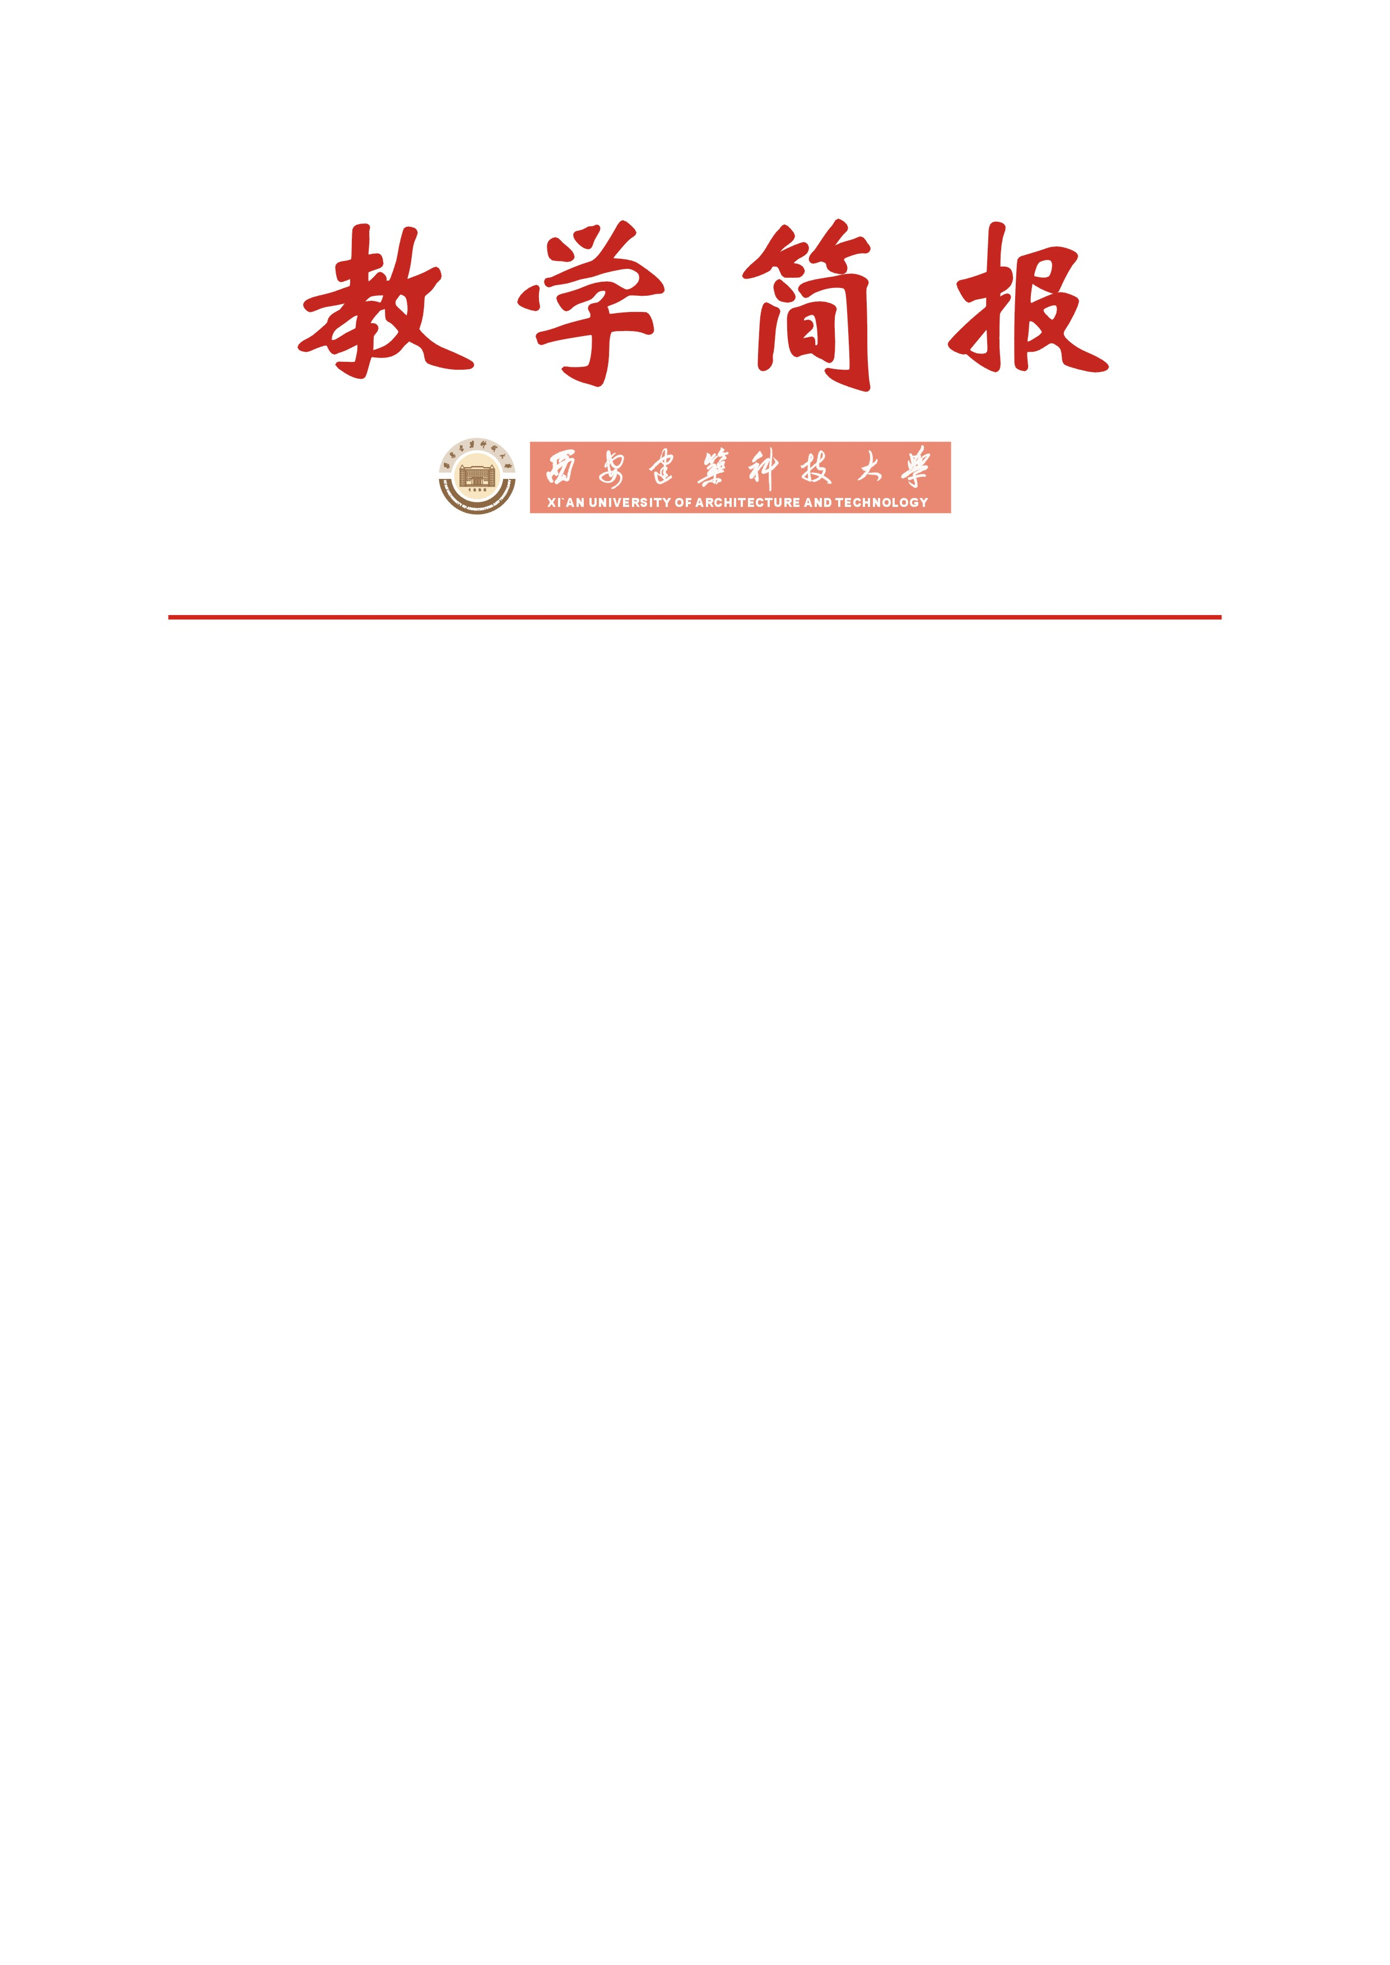

教务处编 总第179期 2008年第21期 2008年6月3日
我校召开2008年度校级教学团队及推荐省级教学团队评审会

5月29日下午，我校2008年度校级教学团队及推荐省级教学团队评审会在教务处会议室召开，教务处处长刘晓君教授主持了会议，学校邀请了部分资深专家及教学副院长担任评委。评审会上，刘晓君处长首先传达了2008年度教育部及陕西省教育厅有关文件精神，详细解读了教学团队的建设目标和申报条件，并对本次评审事宜进行了安排。
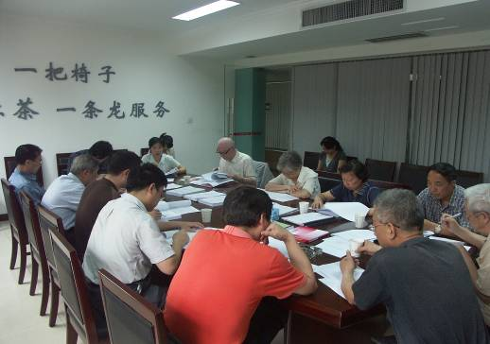

评审会现场
教学团队建设项目是质量工程的重要内容之一，教育部已于2007年开始启动。教学团队项目的实施，旨在通过建立团队合作的机制，改革教学内容和方法，开发教学资源，促进教学研讨和教学经验交流，推进教学工作的传、帮、带和老中青相结合，提高教师的教学水平。其建设内容主要根据地域分布和行业分布现状，建立老中青搭配合理、教学效果明显、在师资队伍建设方面可以起到示范作用的教学团队，资助其开展教学研究、编辑出版教材和教研成果、培养青年教师、接受教师进修等工作。
根据《教育部关于做好2008年度高等学校本科教学质量与教学改革工程项目申报工作的通知》（教高司函[2008]82号）及《陕西省教育厅关于做好2008年度高等学校教学质量与教学改革工程项目申报工作的通知》（陕教高[2008]11号）精神，教育部、陕西省教育厅先后启动了2008年度国家级及陕西省级教学团队的申报评选工作。2008年陕西省教育厅计划评审、资助省级教学团队50个，并向教育部择优推荐20个参评国家级教学团队，分配给我校省级教学团队的申报名额为2个。申报省级教学团队的单位须在团队及组成、带头人、本科教学工作、教学研究和教材建设等方面达到一定的标准。
5月6日，学校下发了《关于开展2008年度校级教学团队建设项目申报工作的通知》（西建大教字[2008]033号），启动了我校2008年度教学团队的评审工作。各院（系）根据相关文件精神，进行了认真地研讨和申报材料的撰写。评审采取了院（系）申报、学校专家评审的方式进行。今年的评审工作着重强调对教育部及陕西省教育厅关于“团队及组成、带头人、本科教学工作、教学研究、教材建设”五个方面的基本要求。在审查材料时更加强调带头人及团队成员本科方面的教学工作及其成果，并将获得省部级以上教学成果等方面作为评定的标准之一。经过评委认真、严谨的评审，评选出管理学院运筹学系列课程教学团队、理学院工科物理教学团队及工程图学教学团队三个教学团队为我校2008年度校级教学团队，并择优推荐管理学院运筹学系列课程教学团队、理学院工科物理教学团队参加2008年度陕西省级教学团队的评审。
教学团队项目的建设工作对于提高我校广大教师业务素质和教学能力，加强教师队伍建设，进一步推动教育教学改革和教育教学质量的不断提高具有重要意义。2007-2010年教育部计划建设1000个教学团队，陕西省计划建设200个教学团队，我校计划建设、资助12个教学团队，希望各院（系）今后对此项工作常抓不懈，积极培育，使我校涌现出一批批特色鲜明、颇具实力的教学团队。

主题词： 教学团队 教学工作 质量工程 教师队伍
抄送：西安建筑科技大学各位校领导、校长办公室
各院（系）、有关处室、校教学督导组 共印100份
承办科室：教务处教学研究科 电话:82202286

